库仑定律同步练习
学校:___________姓名：___________班级：___________考号：___________
一、单选题（本大题共10小题，共40.0分）
- 两个分别带有电荷量$−Q$和$+3Q$的相同金属小球$($视为点电荷$)$，固定在相距为r的两处，它们间库仑力的大小为$F.$两小球相互接触后重新固定在相距$\frac{r}{2}$处，则两球间库仑力的大小为 $( )$
A. $\frac{1}{12}F$ B. $\frac{3}{4}F$ C. $\frac{4}{3}F$ D. 12F
- 如图所示，三个点电荷$q_{1}$、$q_{2}$、$q_{3}$固定在一条直线上，$q_{2}$与$q_{3}$间距离为$q_{1}$与$q_{2}$间距离的2倍，每个点电荷所受静电力的合力均为零，由此可以判定，三个电荷的电荷量之比$q_{1}∶q_{2}∶q_{3}$为$( )$
A. $(−9)∶4∶(−36)$ B. $9∶4∶36$ C. $(−3)∶2∶(−6)$ D. $3∶2∶6$
- 真空中相距为r的两点电荷$Q_{1}$、$Q_{2}$，电量均为q，相互作用力为$F.$若要使相互作用力变为2F，可采用的方法是$( )$
A. $Q_{1}$、$Q_{2}$电量同时增大为2q，距离保持不变
B. $Q_{1}$电量增大为2q，$Q_{2}$电量不变，距离保持不变
C. $Q_{1}$、$Q_{2}$电量不变，距离变为2r
D. $Q_{1}$、$Q_{2}$电量不变，距离变为$0.5r$
- 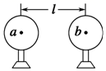如图所示，两个质量均为m的完全相同的金属球壳a和b，其壳层的厚度和质量分布均匀，将它们固定于绝缘支座上，两球心间的距离l为球半径的3倍．若使它们带上等量异种电荷，使其电荷量的绝对值均为Q，那么关于a、b两球之间的万有引力$F_{引}$和库仑力$F_{库}$的表达式正确的是$( )$
A. $F_{引}=G\frac{m^{2}}{l^{2}}$，$F_{库}=k\frac{Q^{2}}{l^{2}}$ B. $F_{引}≠G\frac{m^{2}}{l^{2}}$，$F_{库}≠k\frac{Q^{2}}{l^{2}}$
C. $F_{引}≠G\frac{m^{2}}{l^{2}}$，$F_{库}=k\frac{Q^{2}}{l^{2}}$ D. $F_{引}=G\frac{m^{2}}{l^{2}}$，$F_{库}≠k\frac{Q^{2}}{l^{2}}$
- 如图所示，在光滑绝缘水平面上，三个带电小球a、b和c分别位于边长为1的正三角形的三个顶点上；a、b带负电，电荷量均为q，c带正电．整个系统置于方向水平的匀强电场中，三个小球均处于静止状态．已知静电力常量为k，则匀强电场场强的大小和方向$( )$
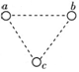
A. $\frac{\sqrt{3}kq}{3l^{2}}$，方向垂直ab远离c B. $\frac{\sqrt{3}kq}{l^{2}}$，方向垂直ab指向c
C. $\frac{3kq}{l^{2}}$，方向垂直ab远离c D. $\frac{2\sqrt{3}kq}{l^{2}}$，方向垂直ab指向c
- 如图所示，大小可以忽略不计的带有同种电荷的小球A和B相互排斥，静止时绝缘细线与竖直方向的夹角分别为$α$和$β$，且$α<β$，两小球在同一水平线上，由此可知$( )$
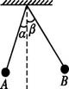
A. B球受到的库仑力较大，电荷量较大
B. B球的质量较大
C. B球受到的拉力较大
D. 两球接触后再分开，再处于静止状态时，悬线的偏角仍满足$α<β$
- 如图所示，固定在绝缘支杆上的带电小球A位于光滑小定滑轮O的正下方，绝缘细线绕过定滑轮与带电小球B相连，在拉力F的作用下，小球B静止，此时两球处于同一水平线。假设两球的电荷量均不变，现缓慢拉动细线，使B球移动一小段距离。在此过程中以下说法正确的是
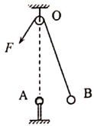
A. 细线上的拉力一直增大 B. 细线上的拉力先增大后减小
C. 球的运动轨迹是一段直线 D. 球的运动轨迹是一段圆弧
- 如图所示，光滑绝缘水平桌面上有A、B两个带电小球$($可以看成点电荷$)$，A球带电量为$+2q$，B球带电量为$−q$，由静止开始释放后A球加速度大小为B球的两倍。下列说法正确的是$( )$
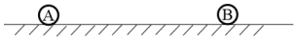
A. A球受到的静电力是B球受到静电力的2倍
B. 靠近过程中A球的动能总是等于B球的动能
C. A球受到的静电力与B球受到的静电力是一对平衡力
D. 现把A球与带电量为$+4q$的C球接触后放回原位置，再静止释放A、B两球，A球加速度大小仍为B球的2倍
- 关于库仑定律的公式$F=k\frac{Q_{1}Q_{2}}{r^{2}}$，下列说法正确的是$( )$
A. 当真空中的点电荷的相接触时，库仑力无穷大
B. 卡文迪许在实验室中测出了静电力常量k
C. $Q_{1}$对$Q_{2}$的库仑力可理解为$Q_{1}$在$Q_{2}$位置处产生的电场$E=k\frac{Q_{1}}{r^{2}}$对$Q_{2}$的电场力
D. 当带电体为两个导体球$($球半径相对于距离不可忽略$)$时，则r指的是两球心间的距离
- 如图所示，水平天花板下用长度相同的绝缘细线悬挂起来两个带电小球A，B，左边放一个带正电的固定球Q时，两悬线都保持竖直方向．关于A、B所带电荷的电性及电荷量关系，下面说法中正确的是
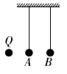

A. A带正电，B带正电，并且A带电荷量较大
B. A带负电，B带正电，并且A带电荷量较小
C. A带负电，B带正电，并且A带电荷量较大
D. A带正电，B带负电，并且A带电荷量较小
二、多选题（本大题共4小题，共16.0分）
- 如图所示，两根丝线挂着两个质量相同的小球A，B，开始时两球都不带电，此时上、下丝线的受力分别为$T_{A}$和$T_{B}$；如果使A带正电，使B带负电，此时上下丝线的受力分别为$T_{A}′$和$T_{B}′$，则$( )$
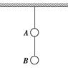
A. $T_{A}′=T_{A}$ B. $T_{A}′<T_{A}$ C. $T_{A}′>T_{A}$ D. $T_{B}′<T_{B}$
- 如图所示，绝缘水平地面上固定一个光滑绝缘斜面，斜面与水平面的夹角$θ=30°$。一根轻质绝缘细线的一端固定在斜面顶端，另一端系有一个带电小球A，细线与斜面平行，且小球A正好静止在斜面中点。在小球A的正下方地面处固定放置一带电小球B，两球相距为d。已知两球的质量均为m、电荷量均为$+q$，静电力常量为k，重力加速度为g，两球均可视为点电荷。则下列说法正确的是$( )$
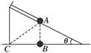
A. 两球之间的库仑力$F=k\frac{q^{2}}{d^{2}}$
B. 当$\frac{q}{d}=\sqrt{\frac{mg}{2k}}$时，斜面对小球A的支持力为$\frac{\sqrt{3}mg}{4}$
C. 当$\frac{q}{d}=\sqrt{\frac{mg}{2k}}$时，细线上拉力为0
D. 将小球B移到斜面底面左端C点，当$\frac{q}{d}=2\sqrt{\frac{mg}{k}}$时，斜面对小球A的支持力为0
- 如图所示，光滑绝缘水平面上有三个带电小球a、b、$c($均可视为点电荷$)$，三小球沿同一直线摆放，仅在它们之间的静电力作用下处于静止状态，则以下判断正确的是
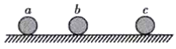
A. a对b的静电力一定是引力 B. a对b的静电力可能是斥力
C. a的电荷量可能比b的小 D. a的电荷量一定比b的大
- $($多选$)$如图所示，已知带电小球A、B的电荷量分别为$Q_{A}$、$Q_{B}$，A球固定，B球用长为L的绝缘丝线悬挂在O点，静止时A、B相距为$d.$若A球电荷量保持不变，B球缓慢漏电，不计两小球半径，则下列说法正确的是$( )$
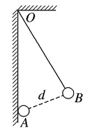
A. 丝线对B球的拉力逐渐变大
B. A球对B球的库仑力逐渐变小
C. 当AB间距离减为$\frac{d}{3}$时，B球的电荷量减小为原来的$\frac{1}{9}$
D. 当AB间距离减为$\frac{d}{3}$时，B球的电荷量减小为原来的$\frac{1}{27}$

三、计算题（本大题共4小题，共40.0分）
- 如图所示，带正电且电荷量为Q的带电体固定在绝缘支架上，电荷量为q的小球受到的库仑力大小可通过丝线偏离竖直方向的角度表示。挂在$P_{1}$位置时，小球和带电体的距离为r，两者都可以看成点电荷。已知静电力常量为k，则小球
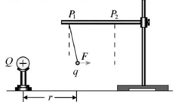
$(1)$带正电还是带负电？
$(2)$挂在$P_{1}$位置时受带电体的库仑力F多大？
$(3)$挂在$P_{2}$位置时，丝线偏离竖直方向的角度增大了还是减小了？
- 如图所示，x轴上固定了两个正点电荷，电量为$+2Q$的点电荷A位于$x=0$处，电量为$+Q$的点电荷B位于$x=r$处，求：
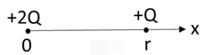
$(1)$两个点电荷之间的库仑力大小；
$(2)$若在x轴上放入第三个点电荷C，恰能静止，求其坐标x；
$(3)$在第$(2)$问的基础上，取消A和B的固定，恰能使三个点电荷均静止，求C的电性和电量q。
- 三个电荷量均为$Q($正电$)$的小球，放在水平绝缘的桌面上，分别位于等边三角形的三个顶点，如图所示．在三角形的中心O点应放置什么性质的电荷，才能使三个带电小球都处于静止状态？其电荷量是多少？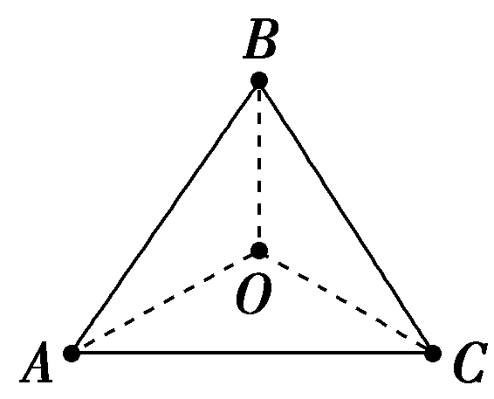
- 如图所示，在倾角为的绝缘粗糙斜面上B处有质量为$m=1kg$、电荷量为$q=+8×{10}^{-5}C$的物体$($可视为质点$)$；在和斜面处于同一平面内与B点等高处、相距$r=3m$的A点固定带电荷量$Q=+1.6×{10}^{-4}C$的点电荷；现发现物体在斜面上处于静止状态$.($重力加速度$g=10m/s^{2}$，静电力常量$k=9.0×{10}^{9}N⋅m^{2}/C^{2}$，$sin37°=0.6$求：
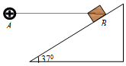
$(1)$物体受到库仑力的大小；
$(2)$物体受到的摩擦力大小和方向．
答案和解析
1.【答案】C
【解析】
【分析】
本题考查库仑定律。解题的关键是清楚两小球相互接触后，其所带电量先中和后均分。根据库仑定律的内容，根据变化量和不变量求出问题。
【解答】
接触前两个带电小球的库仑力大小为$F=k\frac{Q·3Q}{r^{2}}=3k\frac{Q^{2}}{r^{2}}$，接触之后两球电荷中和后再均分，故每个小球的带电量为Q，此时的库仑力大小为$F′=k\frac{Q^{2}}{(\frac{r}{2})^{2}}=4k\frac{Q^{2}}{r^{2}}$，解得：$F′=\frac{4}{3}F$，故ABD错误，C正确。
故选C。
2.【答案】A
【解析】
【分析】
$(1)$解决本题一定要把握“每个电荷都处于平衡状态”这一特点进行分析，可以利用假设法判断三个点电荷的电性关系，如假设$q_{1}$带正电，其它电荷是否平衡等，也可以利用“两同夹异，近小远大”$($三个电荷处于平衡时两边电性相同和中间相反，中间电荷离电量小的近，离电量大的远$)$进行判断；
$(2)$三个电荷处于同一直线上，每个电荷受两个库仑力作用处于平衡状态，据此列方程即可求解。
本题考察了库仑定律在电荷平衡中的应用，对于三个电荷平衡可以利用“两同夹异，近小远大”的规律进行电性判断，本题的难点在于计算，学生列出方程容易，但是计算正确难。
【解答】
每个点电荷所受静电力的合力为零，由口诀“三点共线，两大夹小，两同夹异”，可排除B、D选项；
考虑$q_{2}$的平衡：由$r_{12}∶r_{23}=1∶2$，据库仑定律得$q_{3}=4q_{1}$
考虑$q_{1}$的平衡：$r_{12}∶r_{13}=1∶3$，同理得$q_{3}=9q_{2}$
即$q_{2}=\frac{1}{9}q_{3}=\frac{4}{9}q_{1}$
故$q_{1}∶q_{2}∶q_{3}=1∶\frac{4}{9}∶4=9∶4∶36$
考虑电性后应为$(−9)∶4∶(−36)$或$9∶(−4)∶36$，故A正确，BCD错误。
故选A。
3.【答案】B
【解析】
【分析】
在真空中有两个点电荷间的作用力遵守库仑定律，根据库仑定律，运用比例法求解。
【解答】
根据库仑定律，则有：$F=k\frac{q^{2}}{r^{2}}$；
A.当$Q_{1}$、$Q_{2}$电量同时增大为2q，距离保持不变时，库仑力变为$4F.$故A错误；
B.当$Q_{1}$电量增大为2q，$Q_{2}$电量不变，距离保持不变时，库仑力变为$2F.$故B正确；
C.当$Q_{1}$、$Q_{2}$电量不变，距离变为2r时，则它们之间的作用力变为$\frac{1}{4}F$，故C错误；
D.当$Q_{1}$、$Q_{2}$电量不变，距离变为$0.5r$时，则它们之间的作用力变为4F，故D错误。
故选B。
4.【答案】D
【解析】解：万有引力定律的使用的条件是质点和质量均匀分布的球，由于金属球a和b质量分布均匀，所以万有引力定律可以直接的应用，所以它们之间的万有引力为$F_{引}=G\frac{m^{2}}{l^{2}}$，
由于两球心间的距离l为球半径的3倍，它们之间的距离并不是很大，且两球壳因电荷间的相互作用使电荷分布不均匀，所以此时的电荷不能看成是点电荷，由于电荷之间的相互吸引，使他们各自的电荷分布不均匀，即相互靠近的一侧电荷分部比较密集，所以此时电荷间的库仑力$F_{库}≠k\frac{Q^{2}}{l^{2}}$。
故D正确、ABC错误。
故选：D。
万有引力定律的使用的条件是质点和质量均匀分布的球，库仑定律的使用的条件是点电荷，根据它们的使用条件来分析即可．
本题是对万有引力定律和库仑定律使用条件的考查，掌握住库仑定律的使用的条件是点电荷之间的作用力，只有是点电荷的时候，库仑定律才可以使用，当电荷之间的距离不够大的时候，就不能看成是点电荷，库仑定律就不能使用．
5.【答案】B
【解析】
【分析】
本题考查了库仑定律与力学问题的综合应用；本题首先要灵活选择研究的对象，正确分析受力情况，再根据平衡条件和库仑定律及平行四边形定则解题。
三个小球均处于静止状态，以整个系统为研究对象根据平衡条件得出c的电荷量，再以c电荷为研究对象受力分析求解。
【解答】
设c电荷带电量为Q，以c电荷为研究对象受力分析，根据平衡条件得a、b对c的合力方向垂直ab向上，与匀强电场对c的力等值反向，即：$2×\frac{kQ·q}{l^{2}}×cos30°=E⋅Q$
解得匀强电场场强的大小为$E=\frac{\sqrt{3}kq}{l^{2}}$，方向垂直ab向下，指向c，故B正确，ACD错误。
故选B。
6.【答案】D
【解析】
【分析】
本题考查了库仑定律与力学问题的综合应用；本题在解答过程中，物体的平衡条件成为关键内容，因此分析物体的受力，对力进行分解合成就成了必须的步骤，有利于学生将力学知识与电学知识相结合。
根据根据牛顿第三定律得：A球对B球的库仑力等于B球对A球的库仑力；
对小球受力分析，根据平衡条件和相似三角形表示出两个球的重力和拉力，进行比较。
【解答】
A.根据牛顿第三定律得：A球对B球的库仑力等于B球对A球的库仑力，无论两球电荷量是否相等所受库伦力都相等，故无法比较哪个电荷量较大，故A错误；
对小球受力分析，根据平衡条件有：
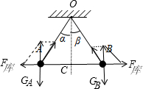
B.对小球A、B受力分析，根据平衡条件有：
$m_{A}g=\frac{F_{库}}{tanα}$；
$m_{B}g=\frac{F_{库}}{tanβ}$；
因$α<β$，所以$m_{A}>m_{B}$，故B错误；
C.根据平衡条件有：
$F_{拉A}=\frac{F_{库}}{sinα}$；
$F_{拉B}=\frac{F_{库}}{sinβ}$；
因$α<β$，所以B球受的拉力较小，故C错误；
D.两球接触后，再静止下来，两绝缘细线与竖直方向的夹角变为$α′$、$β′$，对小球A、B受力分析，根据平衡条件有：
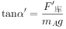；
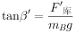；
因为$m_{A}>m_{B}$，所以$α′<β′$，故D正确。
故选D。
7.【答案】D
【解析】
【分析】
本题考查了受力分析、库仑定律与动态平衡，对小球受力分析，根据库仑定律，结合函数分析法进行分析即可。
解决本题的关键是掌握相似三角形法在动态平衡中的应用，结合库仑定律分析力学问题。
【解答】
设A、B两小球所带电荷量分别为$q_{A}$、$q_{B}$，B球的质量为m，$OA=h$，当小球B被拉至某位置时，其受力如图所示，
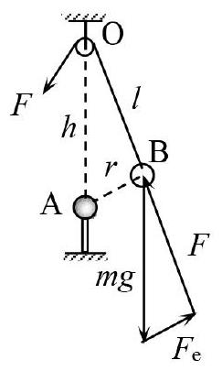
设此时$OB=l$，$AB=r$，两球的库仑力大小$F_{e}=k\frac{q_{{}_{A}}q_{{}_{B}}}{r^{2}}$，此时有$\frac{mg}{h}=\frac{F_{e}}{r}=\frac{F}{l}$，可得$F=\frac{mg}{h}l$，$r^{3}=\frac{kq_{{}_{A}}q_{{}_{B}}h}{mg}$，由于l一直在减小，故F一直减小，而$r^{3}=\frac{kq_{{}_{A}}q_{{}_{B}}h}{mg}$，故r保持不变，所以B球的运动轨迹是以A为圆心的一段圆弧，故ABC错误，D正确。
故选D。
8.【答案】D
【解析】
【分析】
A球受到的静电力和B球受到静电力是--$.$对作用力与反作用力，根据动能定理分析动能的大小、根据牛顿第二定律分析加速度大小关系。
【解答】
$AC.A$球受到的静电力和B球受到静电力是一对作用力与反作用力，总是大小相等、方向相反，故AC错误；
B.根据动能定理可得$F_{电}L=E_{k}−0$，即$E_{k}=F_{电}⋅\frac{1}{2}at^{2}$，虽然两个球都是做加速度增大的加速运动，但电场力始终等大反向、A球加速度大小始终为B球的两倍，则A球的位移大小为B球的位移大小的2倍，靠近过程中A球的动能是B球的动能2倍，故B错误；
D.根据题意得A球加速度大小为B球的两倍，则根据$a=\frac{F}{m}$可知A的质量为B的$\frac{1}{2}$，无论A和B的电荷量大小如何，二者的电场力总是等大反向，A球加速度大小仍为B球的2倍，故D正确。
9.【答案】C
【解析】
【分析】
库仑定律只适用于真空中两静止的点电荷之间的作用力，当带电体的形状、大小及电荷的分布状况对它们之间的作用力影响可以忽略时，可以看成点电荷。
解决本题的关键掌握库仑定律的适用范围，以及能看成点电荷的条件，当带电体的形状、大小及电荷的分布状况对它们之间的作用力影响可以忽略时，可以看成点电荷。
【解答】
A.库仑定律只适用于真空中两静止的点电荷之间的作用力，当真空中的点电荷的相接触时就成了一个点电荷，故A错误；
B.卡文迪许利用扭秤测出了万有引力常量G的数值，故B错误；
C.$Q_{1}$对$Q_{2}$的库仑力可理解为$Q_{1}$在$Q_{2}$位置处产生的电场$E=k\frac{Q_{1}}{r^{2}}$对$Q_{2}$的电场力，故C正确；
D.两个带电金属球如果带同种电荷，相互排斥，导致间距大于球心间距，如果带异种电荷，相互吸引，导致间距小于两球心间的距离，故D错误。
故选C。
10.【答案】B
【解析】
【分析】
存在$+Q$球时，对A、B球受力分析，由于悬线都沿竖直方向，说明水平方向各自合力为零，来确定A、B球的电性．根据库仑定律判断A、B的电量大小。
本题采用隔离法，由平衡条件分析小球的电性，考查灵活选择研究对象的能力。
【解答】
存在$+Q$球时，对A、B球受力分析，由于悬线都沿竖直方向，说明水平方向各自合力为零，说明A球带负电，而B球带正电；A、B作为整体，得$+Q$对A、B的水平方向的库仑力大小相等、方向相反；根据$F=\frac{kQq}{r^{2}}$得，A离$+Q$近点，所以A球带电荷量较小，B球带电荷量较大。故ACD错误，B正确。
故选B。
11.【答案】AD
【解析】解：运用整体法研究两个质量相等的小球A和B，不管A、B是否带电，整体都受重力和上丝线的拉力，
则由平衡条件得：上丝线的拉力$F=2mg$。
所以$T_{A}=T′_{A}$。
再隔离B研究，不带电时受重力和下丝线的拉力，
由平衡条件得：$T_{B}=mg$。
带电时受重力、下丝线的拉力和A对B的向上的吸引力。
由平衡条件得：$T′_{B}+F′=mg$。
即$T_{B}′<mg.T_{B}′<T_{B}$
故选：AD。
运用整体法研究，根据共点力平衡状判断上丝线受的力的变化．
再隔离B研究，进行受力分析，根据共点力平衡状判断下丝线受的力的变化．
本题采用隔离法和整体法，由平衡条件分析物体的状态，考查灵活选择研究对象的能力
12.【答案】ABD
【解析】
【分析】
依据库仑定律，即可确定库仑力大小；当$\frac{q}{d}=\sqrt{\frac{mg}{2k}}$时，即可确定库仑力的大小，再对球受力分析，结合矢量的合成法则，及三角知识，即可求解；小球B移到斜面底面左端C点，当$\frac{q}{d}=2\sqrt{\frac{mg}{k}}$，时，对球受力分析，结合矢量的合成法则，及三角知识，即可判定。
【解答】
A.依据库仑定律，则两球之间的库仑力大小为$F=\frac{kq^{2}}{d^{2}}$，故A正确；
$BC.$当$\frac{q}{d}=\sqrt{\frac{mg}{2k}}$，则有$\frac{kq^{2}}{d^{2}}=\frac{1}{2}mg$，对球受力分析，如图所示：
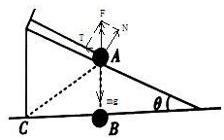
根据矢量的合成法则，依据三角知识，则斜面对小球A的支持力为$N=\frac{\sqrt{3}}{4}mg$，$T=\frac{mg}{4}$，故B正确，C错误；
D.当小球B移到斜面底面左端C点，对球受力分析，如图所示：
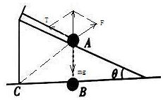
依据几何关系可知，T与F的夹角为$120°$，且两力的合力与重力反向；当$\frac{q}{d}=\sqrt{\frac{mg}{k}}$时，即有$\frac{kq^{2}}{d^{2}}=mg$，根据矢量的合成法则，则有两合力与重力等值反向，那么斜面对小球A的支持力为$N=0$，而现在$\frac{q}{d}=2\sqrt{\frac{mg}{k}}$时，即有$\frac{kq^{2}}{d^{2}}=4mg$，那么小球离开斜面，因此斜面对小球A的支持力仍为零，故D正确；
故选ABD．
13.【答案】AD
【解析】
【分析】
因题目中要求三个小球均处于平衡状态，故可分别对任意两球进行分析列出平衡方程即可求得结果。三个小球只受静电力而平衡时，三个小球所带的电性一定为“两同夹一异”，且在大小上一定为“两大夹一小”，由此得解。
本题主要考查多个点电荷的平衡为题，注意应用三个小球均处于平衡状态时的条件及结论是解题的关键，难度不大。
【解答】
$AB.$因题目中要求三个小球均处于平衡状态，由平衡条件，根据电场力方向来确定各自电性，从而得出“两同夹一异”，因此A正确，B错误；
$CD.$同理，无论b、c间是斥力还是引力，总存在$F_{bc}$的大小等于$F_{ac}$，即$k\frac{Q_{b}Q_{c}}{{\left(bc\right)}^{2}}=k\frac{Q_{a}Q_{c}}{{\left(ac\right)}^{2}}$，因为$ac>bc$，故a的电荷量一定大于b的电荷量，故C错误，D正确。
故选AD。
14.【答案】BD
【解析】
【分析】
对小球进行受力分析，并作出平行四边形；由几何关系可知力与边的关系，即可得出符合条件的选项。本题中B球处于动态平衡状态，注意本题采用了相似三角形法；对学生数学能力要求较高，应注意相应知识的积累应用。
【解答】
$AB.$对B球受力分析，如图所示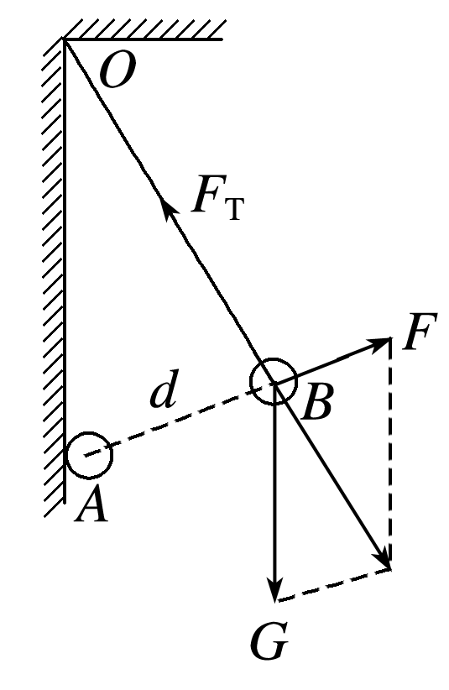
B受重力、绳子的拉力及库仑力；将重力与库仑力合成，其合力应与拉力大小相等方向相反；
由几何关系可知，$\frac{G}{OA}=\frac{F_{T}}{OB}=\frac{F}{d}$；B球缓慢漏电，可知F减小，则d渐渐减小，$F_{T}$不变，故A错误，B正确；
$CD.$当AB间距减为$\frac{d}{3}$时，则库仑力减小到原来的$\frac{1}{3}$，根据库仑力$F=k\frac{Q_{A}Q_{B}}{d^{2}}$可知，B球的电荷量减小为原来的$\frac{1}{27}$，故C错误，D正确。
故选BD。
15.【答案】$(1)$分析丝线的偏离方向，小球受到库仑斥力作用，则小球带正电。
$(2)$根据库仑定律可知，小球挂在$P_{1}$位置时受带电体的库仑力：$F=k\frac{Qq}{r^{2}}$。
$(3)$挂在$P_{2}$位置时，带电体与小球的间距r变大，则小球受到的库仑力减小，丝线偏离竖直方向的角度减小了。

【解析】本题主要考查共点力的平衡，库仑定律。
$(1)$根据丝线的偏角分析库仑力的方向，确定小球的电性。
$(2)$根据库仑定律求解库仑力。
$(3)$挂在$P_{2}$位置时，结合带电体与小球的间距r的变化，根据库仑定律判断小球受到的库仑力的变化，继而得知丝线偏离竖直方向的角度如何变化。
16.【答案】解：$(1)$由库仑定律得两个点电荷之间的库仑力大小：
$F=k\frac{2Q·Q}{r^{2}}=k\frac{2Q^{2}}{r^{2}}$；
$(2)$若在x轴上放入第三个点电荷C，恰能静止，设第三个点电荷电荷量为q，第三个点电荷C应放在两电荷之间，设其坐标为x，由平衡条件得：
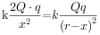
解得$x=\left(2−\sqrt{2}\right)r$；
$(3)$取消A和B的固定，恰能使三个点电荷均静止，由两同夹异知C带负电，对2Q所在位置合场强为零，有$k\frac{q}{{\left(2−\sqrt{2}\right)}^{2}r^{2}}=k\frac{Q}{r^{2}}$ ，
解得。
【解析】本题主要考查库仑定律、点电荷场强公式、场强的叠加。
$(1)$由库仑定律得两个点电荷之间的库仑力大小；
$(2)$使第三个点电荷C，恰能静止，知应放在两电荷之间，对第三个点电荷C，由平衡条件得其坐标x；
$(3)$使三个点电荷均静止，由两同夹异知C的电性，由各电荷所在位置合场强为零，由点电荷场强公式可求C的电量q。
17.【答案】解：由平衡条件知放置在O点应为带负电的电荷，设等边三角形的边长为L，则AO之间的距离为$r=\frac{L/2}{cos30°}=\frac{\sqrt{3}}{3}$L.
B、C两球对A球作用力的合力为
$F_{1}=2k\frac{Q^{2}}{L^{2}}cos30°=\sqrt{3}k\frac{Q^{2}}{L^{2}}$．
设O点放置的电荷的电荷量大小为q，对A球的作用力为$F_{2}=k\frac{Qq}{L^{2}}$．
由于A静止，故有$F_{1}=F_{2}$．
联立以上方程解得$q=\frac{\sqrt{3}}{3}Q($带负电$)$
由于A、B、C三球受力情况一样，可知B、C两球也将处于平衡状态．即在O点处放置电荷量大小为$\frac{\sqrt{3}}{3}Q$的负电荷可使三球处于静止状态．
【解析】根据几何关系解出中心O点到三角形顶点的距离，每一个带电小球都处于静止状态，不妨研究A球，A球受力平衡，BC两球的对A是库仑斥力，O点的电荷对A是库仑引力，列方程化简即可。
18.【答案】解：$(1)$物体受到的库仑力：$F=k\frac{Qq}{r^{2}}=9.0×{10}^{9}×\frac{1.6×{10}^{−4}×8×{10}^{−5}}{3^{2}}N=12.8N$ ；
$(2)$沿斜面方向上有：$mgsinθ+f=Fcosθ$；
代入数据解得：$f=Fcosθ−mgsinθ=12.8×0.8N−1×10×0.6N=10.24N−6N=4.24N$，方向沿斜面向下；
答：$(1)$物体受到的库仑力为$12.8N$；
$(2)$物体受到的摩擦力为$4.24N$，方向沿斜面向下。
【解析】本题考查了库仑定律和共点力平衡的基本运用，关键能够正确地受力分析，抓住沿斜面方向的合力为零进行求解。
$(1)$根据库仑定律求出物体受到的库仑力的大小；
$(2)$对物体分析，抓住物体在沿斜面方向上的合力为零求出物体受到的摩擦力大小。

